25 octombrie 2019
RAPORT ZILNIC

Date de conectare FTP
HOST: 91.195.151.146
USERNAME: romgaz
PASSWORD: s3cur1zat

În scopul unei mai bune colaborări, vă rugăm să ne semnalaţi eventualele neplăceri şi să ne oferiţi sugestii pe care le consideraţi necesare creşterii calităţii serviciului de monitorizare.

Informaţii burtiere
În cadrul emisiunii “Bună, România!” de la ora 19:00, de pe B1TV, următoarele informaţii au fost vizibile pe burtieră:
- Preţul gazelor pentru consumatorii casnici ar putea creşte.*

1.Ştiri şi emisiuni din domeniul gazelor

Calificativ:  NEUTRU | Furturi de electricitate şi gaze | NaţionalTV-18:25  1min 15s
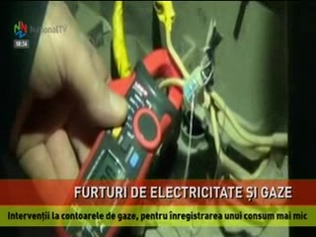 | Un raport despre furturile de energie şi gaze realizat de DelGazGrid arată peste 2500 de cazuri de consum fraudulos de gaze şi energie electrică (800 de cazuri de furturi de gaze şi peste 1700 de energie electrică) în perioada ianuarie-septembrie, acestea cauzând pierderi de peste 4,4 milioane de lei. În toate aceste cazuri au fost iniţiate măsuri legale pentru recuperarea prejudiciilor. În România, 95% din cei circa 8 milioane de consumatori casnici de energie sunt clienţi ai celor 4 furnizori de ultimă instanţă, aceştia fiind Enel, Electrica, CEZ şi E.ON, iar toate aceste companii efectuează controale pentru a identifica furturile de energie electrică şi gaze.  VIDEO NaţionalTV

Calificativ:  NEUTRU | Scumpirile ne prind din urmă | Digi24-19:03  1min 49s  RealitateaTV-20:14  1min 28s
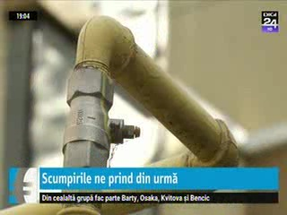 | Din aprilie ar putea avea loc scumpiri la gazele pentru populaţie cu până la 10%, chiar şi în cazul în care va urma o dereglementare în trepte a pieţei de gaze, potrivit unor surse din piaţă. Dacă preţul de achiziţie rămâne la 68 de lei, dacă ANRE menţine tarifele de transport şi distribuţie şi dacă preţul pe Bursa Română de Mărfuri se situează între 110 şi 113 lei pe MWh, preţul final pentru consumatorii casnici ar urma să crească între 9 şi 10% de la 1 aprilie, în cazul în care se va implementa o dereglementare în trepte. Furnizorii de gaze au cerut o dereglemntare în trepte deoarece o liberalizare bruscă ar duce la creşteri de cel puţin 25% a preţului pentru populaţie, dintr-o dată.  VIDEO Digi24  VIDEO RealitateaTV

Calificativ:  NEUTRU |  | RadioRomânia-13:07  1min 48s
Complexul Energetic Hunedoara poate fi executat silit în orice moment în urma unei hotărâri a unei instanţe ce le permite creditorilor companiei să facă acest lucru. Cea mai mare problemă este rambursarea unui ajutor de stat în valoare de 60 milioane de euro, după ce Comisia Europeană a stabilit că a fost acordat ilegal potrivit legislaţiei comunitare, iar sindicatele spun că recuperarea acestei sume ar însemna falimentul societăţii, iar singura soluţie ar fi declararea insolveţei.
Darius Câmpean, preşedintele Sindicatului Muntele,a declarat că dacă popririle pe conturi se vor face în mod agresiv, există posibilitatea ca să nu poată fi plăţi furnzorii de servicii precum ar fi CFR, Romgaz şi Transgaz, iar activitatea ar putea intra într-un blocaj.

AUDIO RadioRomânia

2.Ştiri şi emisiuni din domeniul energiei

Calificativ:  NEUTRU | Realitatea românească | RealitateaTV-23:00
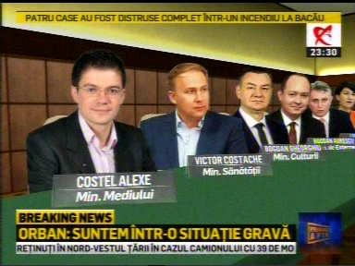 | În cadrul emisiunii „Realitatea românească” de pe postul RealitateaTV, s-au discutat următoarele subiecte:  - Într-un material difuzat în cadrul emisiunii se spune că structura Guvernului a fost simplificată prin comasare, iar Ministerul Economiei va include Ministerul Energiei, Turismului şi Mediul de Afaceri.

Calificativ:  NEUTRU | Banii vorbesc | RealitateaTV-19:00
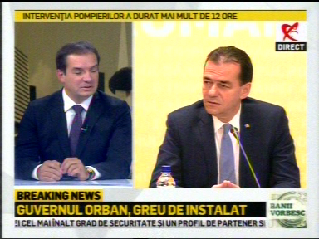 | În cadrul emisiunii „Banii vorbesc” de pe postul RealitateaTV, s-au discutat următoarele subiecte:  - Cristian Vasilache, avocat, este de părere că este obligatorie abrogarea OUG 114, sau cel puţin a prevederilor de pe partea bancară, de energie şi cu privire la acel Fond Naţional de Investiţii prin care se scurg în continuare bani din bugetul de stat. Acesta mai spune că e nevoie de o discuţie pe gaze, deoarece sunt probleme mari cu plafonarea gazelor.  - Moderatorul emisiunii spune că în sectorul energiei investiţiile ar putea scădea dramatic, iar pe piaţă se vorbeşte deja despre retragerea din România a unor companii importante din cauza preţurilor mari, a taxelor mari şi a instabilităţii politice.  - Într-un material difuzat în cadrul emisiunii se spune că ABIEC atrăgea atenţia în luna mai că cele mai recente decizii ale Guvernului cu privire la energie au ca efect pierderea competitivităţii sau relocarea industriei româneşti ca urmare a suprataxării electricităţii. Producători importanţi din domeniul energiei regenerabile se tem că unele măsuri guvernamentale, împreună cu instabilitatea politică, vor face piaţa energiei şi mai neprofitabilă. Spre exemplu, producătorii de energie verde din România au cele mai mari costuri de echilibrare. În plus, sunt suspiciuni de fraudă în ceea ce priveşte programul de instalare a panourilor fotovoltaice susţinut cu fonduri europene.  - Lidia Moise, jurnalist, spune că a fost amânată de ani de zile investiţia de la Cernavodă, iar moderatorul emisiunii spune că unul dintre reactoarele de la Cernavodă exipră în 2021, iar celălalt în 2024. Lidia Moise mai spune că s-au luat toţi banii de la Transelectrica, iar compania nu a mai avut bani de investiţii.

Calificativ:  NEUTRU | Energia viitorului | NaţionalTV-18:25  1min 11s
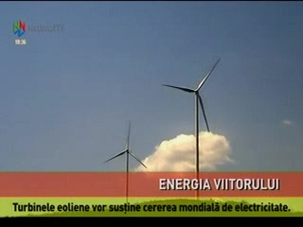 | Energia eoliană ar putea deveni cea mai importantă sursă de energie electrică deoarece energia generată de turnibele eoliene instalate offshore are capacitatea de a susţine întreaga cerere de electricitate mondială şi va deveni o componentă din ce în ce mai semnificativă din sistemele energetice naţionale, potrivit unui raport al Agenţiei Internaţionale pentru Energie. Tot mai multe ţări din lume au început dezvoltarea de parcuri eoliene offshore, pentru a reduce spre zero emisiile cu gaze de efect de seră până în 2050, însă în România, investiţiile în domeniul energiei regenerabile sunt aproape inexistente.  În 2019, potrivit INS, România a devenit importator net de energie, în primele 8 luni ale anului, iar producţia de gaze şi electricitate a scăzut foarte mult în aceeaşi perioadă.  VIDEO NaţionalTV

Calificativ:  NEUTRU | Complexul Energetic Oltenia, bântuit de daune | Digi24-19:05  0min 38s
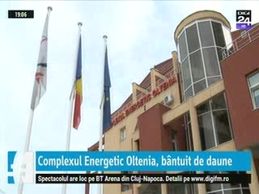 | Complexul Energetic Oltenia şi 2 şefi din cadrul companiei au fost candamnaţi să plătească daune în valoare de 400.000 de lei familiei unui miner care a murit în urmă cu 4 ani într-o carieră din Gorj după ce a fost lovit de o bucată de cărbune îngheţat. Compania a primit şi o amendă penală în valoare de 375.000 de lei.  VIDEO Digi24

Calificativ:  NEUTRU |  | RadioRomânia-22:06  0min 39s
RADET va face în noaptea de duminică spre luni probele pentru livrarea de căldură către bucureşteni, pentru ca în zilele următoare să poată începe livrarea propriu zisă. Decizia vine în contextul în care meteorologii anunţă temperaturi în scădere pentru zilele următoare.

AUDIO RadioRomânia

